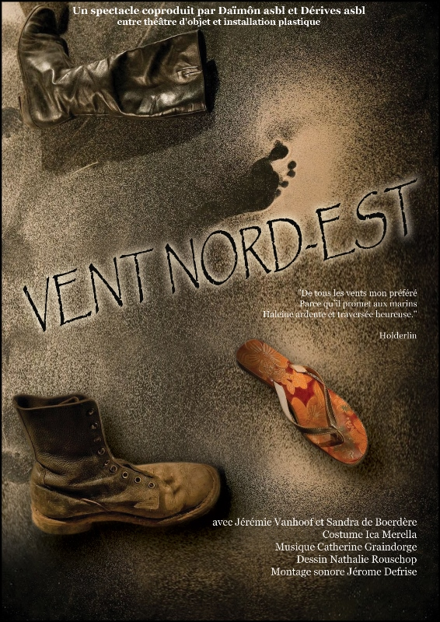

Durant une demi-heure deux comédiens installent des objets, les associent, les séparent…évoquant les chemins d’exil.
A travers les interventions des deux manipulateurs, les spectateurs peuvent tisser une trame narrative sans que celle-ci soit définie.

Il n'y a pas de texte mais un collage sonore qui unit trois compositions de la violoniste Catherine Graindorge à des voix d’exilés en différentes langues reprenant un poème de Mahmoud Darwich.

Le thème : Exils et migrations
Des histoires de départs, de destinations rêvées, de voyages incertains dans un monde complexe où les gens ressemblent à des pions s’adaptant aux jeux et mouvements des puissants.
Conflits, guerres, haines ravivées, tempêtes, sols arides… des populations migrent. Prisonnières des secousses de l’histoire, espérant l’aurore de jours meilleurs nous les nommons les réfugiés, les déplacés, les demandeurs d’asile. Ils sont des millions, des millions d’histoires individuelles.
Epargnés à ce jour par le malheur qui les touche, nous posons sur eux un regard au-delà des statistiques. Inspirés de nos lectures et témoignages nous mettons en scène des fragments d’exil.

L’exil d’un homme, d’une femme, d’un enfant.
Ceux que nous pourrions être.

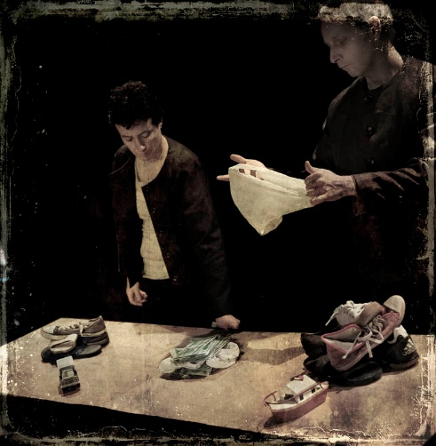
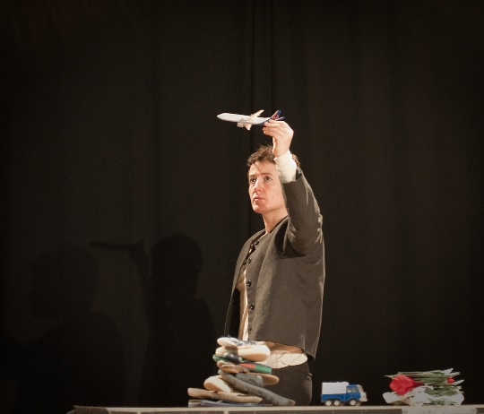
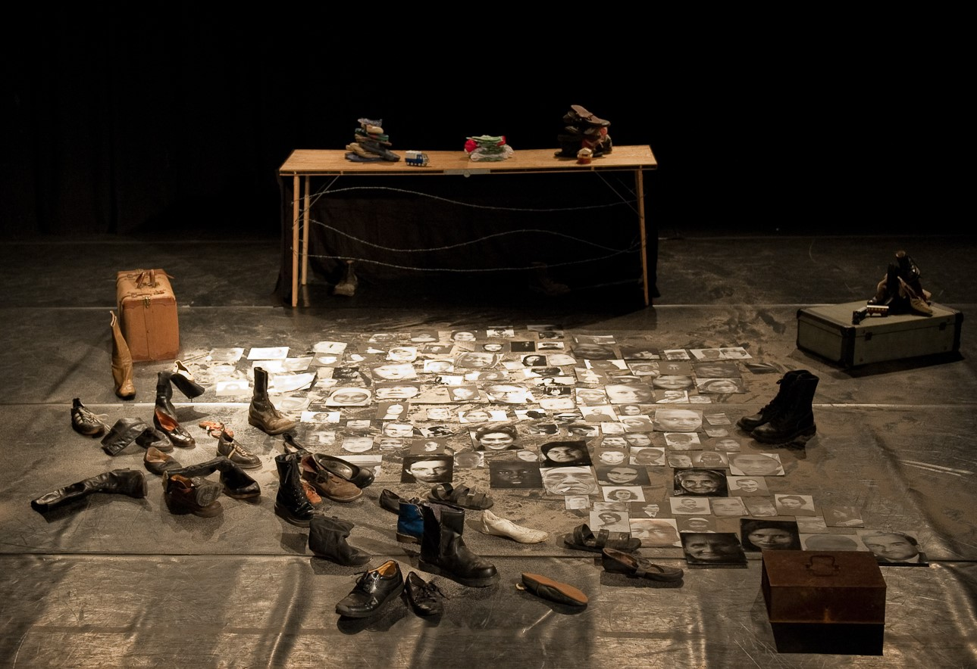

A chaque représentation nous invitons les spectateurs à nous prêter une chaussure qui participera à l’installation et au destin incertain de l’exil.

Durée : 25 minutes
Espace scénique : minimum 4m/ 4 m
Installation et démontage : 1h

